国资委地址示意图

面试、体检、专业能力测试报到地点：
国资委院内2号楼3层309会议室（地址：北京市宣武门西大街26号，地铁2号线长椿街站西南出口向西步行10分钟，进大院南门左拐）。

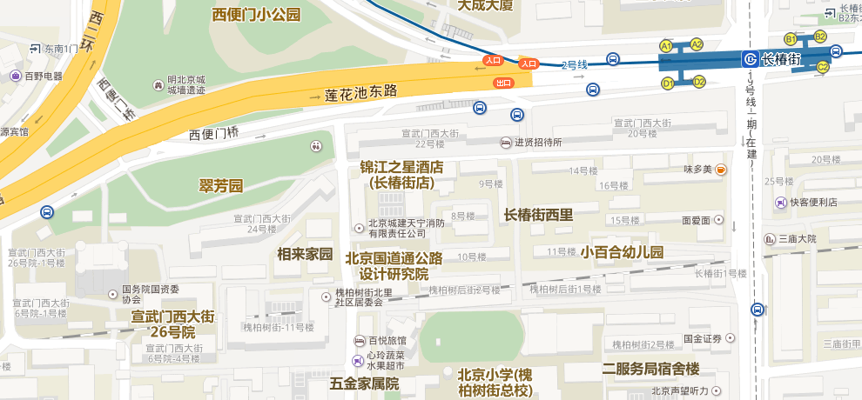
主楼
2号楼
长椿街地铁站
南门

